日前，环境部印发《涂料、油墨及胶粘剂工业大气污染物排放标准》（GB 37824—2019）。标准要求，车间或生产设施排气中NMHC初始排放速率≥3 kg/h时，应配置VOCs处理设施，处理效率不应低于80%。对于重点地区，车间或生产设施排气中NMHC初始排放速率≥2 kg/h时，应配置VOCs处理设施，处理效率不应低于80%。
详情如下：
涂料、油墨及胶粘剂工业大气污染物排放标准
Emission standard of air pollutants for paint, ink and adhesive industry
( GB 37824—2019 2019-07-01实施)
为贯彻《中华人民共和国环境保护法》《中华人民共和国大气污染防治法》，防治环境污染，改善环境质量，促进涂料、油墨及胶粘剂工业的技术进步和可持续发展，制定本标准。本标准规定了涂料、油墨及胶粘剂工业大气污染物排放控制要求、监测和监督管理要求。涂料、油墨及胶粘剂工业企业或生产设施排放水污染物、恶臭污染物、环境噪声适用相应的国家污染物排放标准，产生固体废物的鉴别、处理和处置适用相应的国家固体废物污染控制标准。本标准为首次发布。
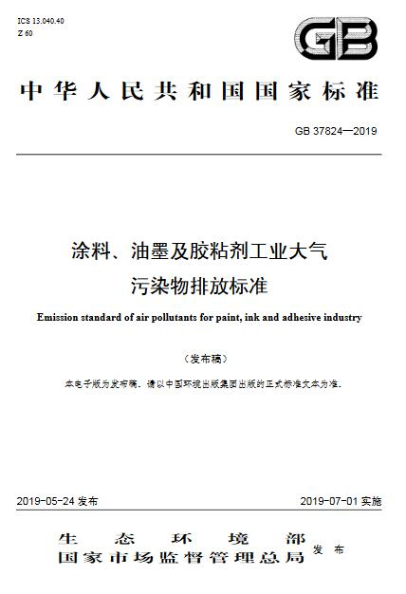
前言
为贯彻《中华人民共和国环境保护法》《中华人民共和国大气污染防治法》，防治环境污染，改善环境质量，促进涂料、油墨及胶粘剂工业的技术进步和可持续发展，制定本标准。
本标准规定了涂料、油墨及胶粘剂工业大气污染物排放控制要求、监测和监督管理要求。涂料、油墨及胶粘剂工业企业或生产设施排放水污染物、恶臭污染物、环境噪声适用相应的国家污染物排放标准，产生固体废物的鉴别、处理和处置适用相应的国家固体废物污染控制标准。
本标准为首次发布。
新建企业自2019年7月1日起，现有企业自2020年7月1日起，其大气污染物排放控制按照本标准的规定执行，不再执行《大气污染物综合排放标准》（GB 16297—1996）中的相关规定。各地可根据当地环境保护需要和经济与技术条件，由省级人民政府批准提前实施本标准。
本标准是涂料、油墨及胶粘剂工业大气污染物排放控制的基本要求。地方省级人民政府对本标准未作规定的项目，可以制定地方污染物排放标准；对本标准已作规定的项目，可以制定严于本标准的地方污染物排放标准。
本标准附录A、附录B为资料性附录。本标准由生态环境部大气环境司、法规与标准司组织制订。
本标准主要起草单位：华东理工大学、中国涂料工业协会、上海市环境监测中心、中国日用化工协会油墨分会、中国环境科学研究院、上海市化工环境保护监测站。
本标准生态环境部2019年4月16日批准。
本标准自2019年7月1日起实施。本标准由生态环境部解释。
涂料、油墨及胶粘剂工业大气污染物排放标准
1 适用范围
本标准规定了涂料、油墨及胶粘剂工业大气污染物排放控制要求、监测和监督管理要求。
本标准适用于现有涂料、油墨及胶粘剂工业企业或生产设施的大气污染物排放管理，以及涂料、油墨及胶粘剂工业建设项目的环境影响评价、环境保护设施设计、竣工环境保护验收、排污许可证核发及其投产后的大气污染物排放管理。涂料、油墨及胶粘剂工业企业中合成树脂生产及改性的生产装置执行GB 31572的相关规定。
2 规范性引用文件
本标准引用了下列文件或其中的条款。凡是注明日期的引用文件，仅注日期的版本适用于本标准。凡是未注明日期的引用文件，其最新版本（包括所有的修改单）适用于本标准。
GB 31572 合成树脂工业污染物排放标准
GB 37822 挥发性有机物无组织排放控制标准
GB/T 4754—2017 国民经济行业分类
GB/T 8017 石油产品蒸气压的测定雷德法
GB/T 15516 空气质量甲醛的测定乙酰丙酮分光光度法
GB/T 16157 固定污染源排气中颗粒物测定与气态污染物采样方法
HJ 38 固定污染源废气总烃、甲烷和非甲烷总烃的测定气相色谱法
HJ/T 42 固定污染源排气中氮氧化物的测定紫外分光光度法
HJ/T 43 固定污染源排气中氮氧化物的测定盐酸萘乙二胺分光光度法
HJ/T 55 大气污染物无组织排放监测技术导则
HJ/T 56 固定污染源排气中二氧化硫的测定碘量法
HJ 57 固定污染源废气二氧化硫的测定定电位电解法
HJ 77.2 环境空气和废气二口恶英类的测定同位素稀释高分辨气相色谱-高分辨质谱法
HJ/T 397 固定源废气监测技术规范
HJ 583 环境空气苯系物的测定固体吸附/热脱附-气相色谱法
HJ 584 环境空气苯系物的测定活性炭吸附/二硫化碳解吸-气相色谱法
HJ 604 环境空气总烃、甲烷和非甲烷总烃的测定直接进样-气相色谱法
HJ 629 固定污染源废气二氧化硫的测定非分散红外吸收法
HJ 644 环境空气挥发性有机物的测定吸附管采样-热脱附/气相色谱-质谱法
HJ 683 环境空气醛、酮类化合物的测定高效液相色谱法
HJ 692 固定污染源废气氮氧化物的测定非分散红外吸收法
HJ 693 固定污染源废气氮氧化物的测定定电位电解法
HJ 732 固定污染源废气挥发性有机物的采样气袋法
HJ 734 固定污染源废气挥发性有机物的测定固相吸附-热脱附/气相色谱-质谱法_ueditor_page_break_tag_
HJ 759 环境空气挥发性有机物的测定罐采样/气相色谱-质谱法
HJ 819 排污单位自行监测技术指南总则
HJ 836 固定污染源废气低浓度颗粒物的测定重量法
HJ 944 排污单位环境管理台账及排污许可证执行报告技术规范总则（试行）
HJ 1006 固定污染源废气挥发性卤代烃的测定气袋采样-气相色谱法
HJ 1012 环境空气和废气总烃、甲烷和非甲烷总烃便携式监测仪技术要求及检测方法
HJ 1013 固定污染源废气非甲烷总烃连续监测系统技术要求及检测方法
《污染源自动监控管理办法》（国家环境保护总局令第28号）
《环境监测管理办法》（国家环境保护总局令第39号）
3 术语和定义
下列术语和定义适用于本标准。
3.1 涂料、油墨及胶粘剂工业 paint, ink and adhesive industry GB/T 4754—2017中规定的涂料制造工业（C2641）、油墨及类似产品制造工业（C2642）以及胶粘剂制造工业。
3.2 涂料制造 manufacture of paints 在天然树脂或合成树脂中加入颜料、溶剂和辅助材料，经加工后制成覆盖材料的生产活动，包括涂料及其稀释剂、脱漆剂等辅助材料的制备环节。
3.3 油墨及类似产品制造 manufacture of ink and allied products 由颜料、联接料（植物油、矿物油、树脂、溶剂）和填充料经过混合、研磨调制而成，用于印刷的有色胶浆状物质，以及用于计算机打印、复印机用墨等生产活动。
3.4 胶粘剂制造 manufacture of adhesives 以粘料为主剂，配合各种固化剂、增塑剂、填料、溶剂、防腐剂、稳定剂和偶联剂等助剂制备胶粘剂（也称粘合剂）的生产活动。
3.5 挥发性有机物 volatile organic compounds（VOCs）参与大气光化学反应的有机化合物，或者根据有关规定确定的有机化合物。在表征VOCs总体排放情况时，根据行业特征和环境管理要求，可采用总挥发性有机物（以TVOC表示）、非甲烷总烃（以NMHC表示）作为污染物控制项目。
3.6 总挥发性有机物 total volatile organic compounds（TVOC）采用规定的监测方法，对废气中的单项VOCs物质进行测量，加和得到VOCs物质的总量，以单项VOCs物质的质量浓度之和计。实际工作中，应按预期分析结果，对占总量90%以上的单项VOCs物质进行测量，加和得出。
3.7 非甲烷总烃 non-methane hydrocarbons（NMHC）采用规定的监测方法，氢火焰离子化检测器有响应的除甲烷外的气态有机化合物的总和，以碳的质量浓度计。
3.8 无组织排放 fugitive emission 大气污染物不经过排气筒的无规则排放，包括开放式作业场所逸散，以及通过缝隙、通风口、敞开门窗和类似开口（孔）的排放等。
3.9 密闭 closed/close 污染物质不与环境空气接触，或通过密封材料、密封设备与环境空气隔离的状态或作业方式。
3.10 密闭空间 closed space 利用完整的围护结构将污染物质、作业场所等与周围空间阻隔所形成的封闭区域或封闭式建筑物。该封闭区域或封闭式建筑物除人员、车辆、设备、物料进出时，以及依法设立的排气筒、通风口外，门窗及其他开口（孔）部位应随时保持关闭状态。
3.11 VOCs物料 VOCs-containing materials 本标准是指VOCs质量占比大于等于10%的原辅材料、产品和废料（渣、液），以及有机聚合物原辅材料和废料（渣、液）。3.12 挥发性有机液体 volatile organic liquid 任何能向大气释放VOCs的符合下列条件之一的有机液体：（1）真实蒸气压大于等于0.3 kPa的单一组分有机液体；（2）混合物中，真实蒸气压大于等于0.3 kPa的组分总质量占比大于等于20%的有机液体。
3.13 真实蒸气压 true vapor pressure 有机液体工作（储存）温度下的饱和蒸气压（绝对压力），或者有机混合物液体气化率为零时的蒸气压，又称泡点蒸气压，可根据GB/T 8017等相应测定方法换算得到。注：在常温下工作（储存）的有机液体，其工作（储存）温度按常年的月平均气温最大值计算。
3.14 浸液式密封 liquid-mounted seal 浮顶的边缘密封浸入储存物料液面的密封形式，又称液体镶嵌式密封。
3.15 机械式鞋形密封 mechanical shoe seal 通过弹簧或配重杠杆使金属薄板垂直紧抵于储罐罐壁上的密封形式。
3.16 双重密封 double seals 浮顶边缘与储罐内壁间设置两层密封的密封形式，又称双封式密封。下层密封称为一次密封，上层密封称为二次密封。
3.17 气相平衡系统 vapor balancing system 在装载设施与储罐之间或储罐与储罐之间设置的气体连通与平衡系统。
3.18 现有企业 existing facility 本标准实施之日前已建成投产或环境影响评价文件已通过审批的涂料、油墨及胶粘剂工业企业或生产设施。
3.19 新建企业 new facility 自本标准实施之日起环境影响评价文件通过审批的新建、改建和扩建涂料、油墨及胶粘剂工业建设项目。
3.20 重点地区 key regions 根据环境保护工作要求，对大气污染严重，或生态环境脆弱，或有进一步环境空气质量改善需求等，需要严格控制大气污染物排放的地区。
3.21 标准状态 standard state 温度为273.15 K，压力为101.325 kPa时的状态。本标准规定的大气污染物排放浓度限值均以标准状态下的干气体为基准。
3.22 排气筒高度 stack height 自排气筒（或其主体建筑构造）所在的地平面至排气筒出口计的高度，单位为m。
3.23 企业边界 enterprise boundary 企业或生产设施的法定边界。若难以确定法定边界，则指企业或生产设施的实际占地边界。
4 有组织排放控制要求
4.1 新建企业自2019年7月1日起，现有企业自2020年7月1日起，执行表1规定的大气污染物排放限值及其他污染控制要求。
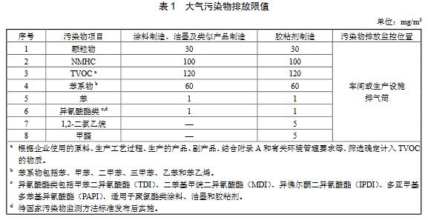
4.2 重点地区的企业执行表2规定的大气污染物特别排放限值及其他污染控制要求，执行的地域范围和时间由国务院生态环境主管部门或省级人民政府规定。_ueditor_page_break_tag_
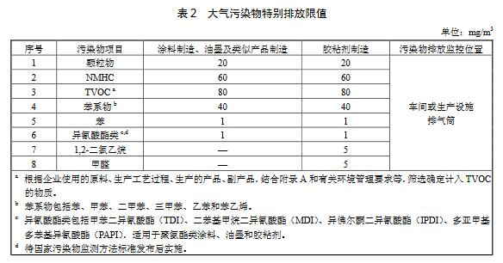
4.3 车间或生产设施排气中NMHC初始排放速率≥3 kg/h时，应配置VOCs处理设施，处理效率不应低于80%。对于重点地区，车间或生产设施排气中NMHC初始排放速率≥2 kg/h时，应配置VOCs处理设施，处理效率不应低于80%。
4.4 废气收集处理系统应与生产工艺设备同步运行。废气收集处理系统发生故障或检修时，对应的生产工艺设备应停止运行，待检修完毕后同步投入使用；生产工艺设备不能停止运行或不能及时停止运行的，应设置废气应急处理设施或采取其他替代措施。
4.5 VOCs燃烧（焚烧、氧化）装置除满足表1或表2的大气污染物排放要求外，还需对排放烟气中的二氧化硫、氮氧化物和二口恶英类进行控制，达到表3规定的限值。利用锅炉、工业炉窑、固废焚烧炉焚烧处理有机废气的，还应满足相应排放标准的控制要求。
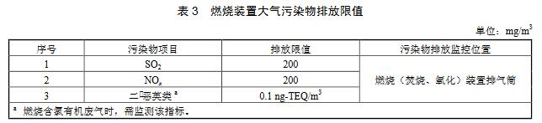
4.6 进入VOCs燃烧（焚烧、氧化）装置的废气需要补充空气进行燃烧、氧化反应的，排气筒中实测大气污染物排放浓度，应按式（1）换算为基准含氧量为3%的大气污染物基准排放浓度。利用锅炉、工业炉窑、固废焚烧炉焚烧处理有机废气的，烟气基准含氧量按其排放标准规定执行。
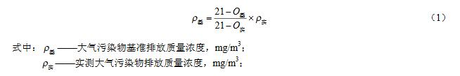
进入VOCs燃烧（焚烧、氧化）装置中废气含氧量可满足自身燃烧、氧化反应需要，不需另外补充空气的（燃烧器需要补充空气助燃的除外），以实测质量浓度作为达标判定依据，但装置出口烟气含氧量不得高于装置进口废气含氧量。吸附、吸收、冷凝、生物、膜分离等其他VOCs处理设施，以实测质量浓度作为达标判定依据，不得稀释排放。
4.7 排气筒高度不低于15m（因安全考虑或有特殊工艺要求的除外），具体高度以及与周围建筑物的相对高度关系应根据环境影响评价文件确定。
4.8 当执行不同排放控制要求的废气合并排气筒排放时，应在废气混合前进行监测，并执行相应的排放控制要求；若可选择的监控位置只能对混合后的废气进行监测，则应按各排放控制要求中最严格的规定执行。
5 无组织排放控制要求
5.1 执行范围与时间
5.1.1 新建企业自2019年7月1日起，现有企业自2020年7月1日起，无组织排放控制按照本标准的规定执行。
5.1.2 重点地区的企业执行无组织排放特别控制要求，执行的地域范围和时间由国务院生态环境主管部门或省级人民政府规定。
5.2 VOCs物料储存无组织排放控制要求
5.2.1 除挥发性有机液体储罐外，涂料、油墨及胶粘剂企业VOCs物料储存无组织排放控制要求应符合GB 37822规定。
5.2.2 挥发性有机液体储罐控制要求
5.2.2.1 储存真实蒸气压≥76.6 kPa的挥发性有机液体储罐，应采用低压罐、压力罐或其他等效措施。
5.2.2.2 储存真实蒸气压≥10.3 kPa但＜76.6 kPa且储罐容积≥30 m3的挥发性有机液体储罐，应符合下列规定之一：
a）采用浮顶罐。对于内浮顶罐，浮顶与罐壁之间应采用浸液式密封、机械式鞋形密封等高效密封方式；对于外浮顶罐，浮顶与罐壁之间应采用双重密封，且一次密封应采用浸液式密封、机械式鞋形密封等高效密封方式。
b）采用固定顶罐，排放的废气应收集处理并满足表1、表3的要求，或者处理效率不低于80%。
c）采用气相平衡系统。
d）采取其他等效措施。
5.2.3 挥发性有机液体储罐特别控制要求5.2.3.1 储存真实蒸气压≥76.6 kPa的挥发性有机液体储罐，应采用低压罐、压力罐或其他等效措施。
5.2.3.2 储存真实蒸气压≥10.3 kPa但＜76.6 kPa且储罐容积≥20 m3的挥发性有机液体储罐，以及储存真实蒸气压≥0.7 kPa但＜10.3 kPa且储罐容积≥30 m3的挥发性有机液体储罐，应符合下列规定之一：
a）采用浮顶罐。对于内浮顶罐，浮顶与罐壁之间应采用浸液式密封、机械式鞋形密封等高效密封方式；对于外浮顶罐，浮顶与罐壁之间应采用双重密封，且一次密封应采用浸液式密封、机械式鞋形密封等高效密封方式。
b）采用固定顶罐，排放的废气应收集处理并满足表2、表3的要求，或者处理效率不低于90%。
c）采用气相平衡系统。
d）采取其他等效措施。
5.2.4 挥发性有机液体储罐运行维护要求
5.2.4.1 浮顶罐
a）浮顶罐罐体应保持完好，不应有孔洞、缝隙。浮顶边缘密封不应有破损。
b）储罐附件开口（孔），除采样、计量、例行检查、维护和其他正常活动外，应密闭。
c）支柱、导向装置等储罐附件穿过浮顶时，应采取密封措施。
d）除储罐排空作业外，浮顶应始终漂浮于储存物料的表面。
e）自动通气阀在浮顶处于漂浮状态时应关闭且密封良好，仅在浮顶处于支撑状态时开启。
f）边缘呼吸阀在浮顶处于漂浮状态时应密封良好，并定期检查定压是否符合设定要求。
g）除自动通气阀、边缘呼吸阀外，浮顶的外边缘板及所有通过浮顶的开孔接管均应浸入液面下。_ueditor_page_break_tag_
5.2.4.2 固定顶罐
a）固定顶罐罐体应保持完好，不应有孔洞、缝隙。
b）储罐附件开口（孔），除采样、计量、例行检查、维护和其他正常活动外，应密闭。
）定期检查呼吸阀的定压是否符合设定要求。
5.2.4.3 维护与记录挥发性有机液体储罐若不符合5.2.4.1条或5.2.4.2条规定，应记录并在90 d内修复或排空储罐停止使用。如延迟修复或排空储罐，应将相关方案报生态环境主管部门确定。
5.3 VOCs物料转移和输送无组织排放控制要求涂料、油墨及胶粘剂企业VOCs物料转移和输送无组织排放控制要求应符合GB 37822规定。
5.4 工艺过程VOCs无组织排放控制要求
5.4.1 工艺过程控制要求
5.4.1.1 VOCs物料的配料、投加、反应、混合、研磨、分散、调色、兑稀、过滤、干燥以及灌装或包装等过程，应采用密闭设备或在密闭空间内操作，废气应排至废气收集处理系统；无法密闭的，应采取局部气体收集措施，废气应排至废气收集处理系统。
5.4.1.2 移动缸及设备零件清洗时，应采用密闭系统或在密闭空间内操作，废气应排至VOCs废气收集处理系统；无法密闭的，应采取局部气体收集措施，废气应排至VOCs废气收集处理系统。5.4.1.3 真空系统应采用干式真空泵，真空排气应排至VOCs废气收集处理系统。若使用液环（水环）真空泵、水（水蒸气）喷射真空泵等，工作介质的循环槽（罐）应密闭，真空排气、循环槽（罐）排气应排至VOCs废气收集处理系统。
5.4.1.4 载有VOCs物料的设备及其管道在开停工（车）、检维修和清洗时，应在退料阶段将残存物料退净，并用密闭容器盛装，退料过程废气应排至VOCs废气收集处理系统；清洗及吹扫过程排气应排至VOCs废气收集处理系统。
5.4.1.5 工艺过程产生的含VOCs废料（渣、液）应按照5.2条、5.3条要求进行储存、转移和输送。盛装过VOCs物料的废包装容器应加盖密闭。
5.4.1.6 企业应按照HJ 944要求建立台账，记录含VOCs原辅材料名称、使用量、回收量、废弃量、去向以及VOCs含量等信息。台账保存期限不少于3年。
5.4.2 工艺过程特别控制要求重点地区的企业除符合5.4.1条规定外，还应满足下列要求：
a）高位槽（罐）进料时置换的废气应排至VOCs废气收集处理系统或气相平衡系统。
b）移动缸及设备零件清洗时，应采用密闭系统或在密闭空间内操作，废气应排至VOCs废气收集处理系统。
c）实验室若使用含VOCs的化学品或VOCs物料进行实验，应使用通风橱（柜）或进行局部气体收集，废气应排至VOCs废气收集处理系统。
5.5 设备与管线组件VOCs泄漏控制要求载有气态VOCs物料、液态VOCs物料的设备与管线组件，应开展泄漏检测与修复工作，具体要求应符合GB 37822规定。
5.6 敞开液面VOCs无组织排放控制要求涂料、油墨及胶粘剂企业敞开液面VOCs无组织排放控制要求应符合GB 37822规定，其中废水储存、处理设施排放的废气应满足表1、表3及4.3条的要求，重点地区废水储存、处理设施排放的废气应满足表2、表3及4.3条的要求。
5.7 VOCs无组织排放废气收集处理系统要求涂料、油墨及胶粘剂企业VOCs无组织排放废气收集处理系统应符合GB 37822规定。
5.8 企业厂区内VOCs无组织排放监控要求地方生态环境主管部门可根据当地环境保护需要，对厂区内VOCs无组织排放状况进行监控，具体实施方式由各地自行确定。厂区内VOCs无组织排放监控要求参见附录B。
6 企业边界及周边污染监控要求
6.1 企业应对排放的有毒有害大气污染物进行管控，采取有效措施防范环境风险。
6.2 新建企业自2019年7月1日起，现有企业自2020年7月1日起，企业边界任何1 h大气污染物平均浓度应符合表4规定的限值。
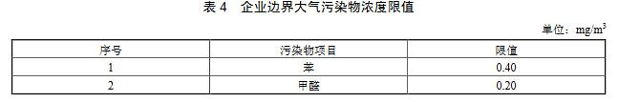
7 污染物监测要求
7.1 一般要求
7.1.1 企业应按照有关法律、《环境监测管理办法》和HJ 819等规定，建立企业监测制度，制订监测方案，对污染物排放状况及其对周边环境质量的影响开展自行监测，保存原始监测记录，并公布监测结果。
7.1.2 新建企业和现有企业安装污染物排放自动监控设备的要求，按有关法律和《污染源自动监控管理办法》等规定执行。
7.1.3 企业应按照环境监测管理规定和技术规范的要求，设计、建设、维护永久性采样口、采样测试平台和排污口标志。
7.1.4 大气污染物监测应在规定的监控位置进行，有废气处理设施的，应在处理设施后监测。根据企业使用的原料、生产工艺过程、生产的产品、副产品等，确定需要监测的污染物项目。
7.2 监测采样与分析方法
7.2.1 排气筒中大气污染物的监测采样按GB/T 16157、HJ/T 397和HJ 732的规定执行。对于储罐呼吸排气等排放强度周期性波动的污染源，污染物排放监测时段应涵盖其排放强度大的时段。
7.2.2 企业边界大气污染物的监测采样按HJ/T 55的规定执行。
7.2.3 大气污染物的分析测定采用表5中所列的方法标准。
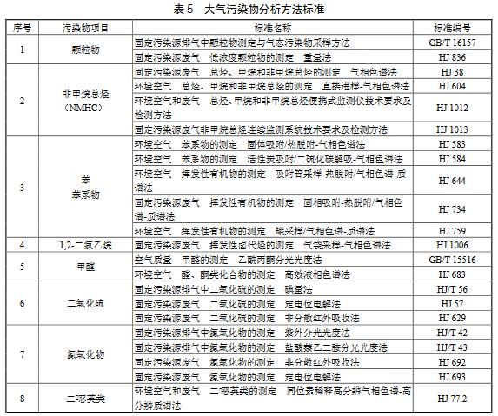
7.2.4 本标准实施后国家发布的污染物监测方法标准，如适用性满足要求，同样适用于本标准相应污染物的测定。
8 实施与监督
8.1 本标准由县级以上人民政府生态环境主管部门负责监督实施。
8.2 企业是实施排放标准的责任主体，应采取必要措施，达到本标准规定的污染物排放控制要求。
8.3 对于有组织排放，采用手工监测或在线监测时，按照监测规范要求测得的任意1 h平均浓度值超过本标准规定的限值，判定为超标。_ueditor_page_break_tag_
8.4 对于企业边界及周边地区，采用手工监测或在线监测时，按照监测规范要求测得的任意1 h平均浓度值超过本标准规定的限值，判定为超标。
8.5 企业未遵守本标准规定的措施性控制要求，属于违法行为，依照法律法规等有关规定予以处理。
